南崁大安教會
大安咖啡館DA-AN CAFÉ咖啡/花茶/鬆餅課程泡一杯咖啡,與家人、三五好友一起分享信仰與生活!
師 資：周惠玲姐妹
經 歷：2011台北市調酒協會 金樽盃虹吸咖啡大師比賽評審、扶輪社咖啡課程講師、卡堤咖啡有限公司業務部經理（目前合作客戶，如：怡客咖啡／數碼天空／花岩山林／大溪湖畔／緹娜廚房…等數百家名店及特色咖啡館）
時 間：2012年2月5日-2月26日，每主日下午2:00-4:00
報名費：僅收材料費300元（請一次繳交四堂課程300元材料費，恕不退單堂材料費）。請盡速填妥報名表交給婦女團契副會長雷惠美、會計蘇美嘉。完成報名者於第一次上課時贈送花茶一盒！
※更多好康--歡迎加入南崁大安教會婦女團契繳交會員年會1000元者，全年所有課程活動免報名費！
時間 | 課程單元名稱 | 課程略述 | 圖例
2/5 | 虹吸式咖啡  &  美式鬆餅(pancake) | 品味：藍山、摩卡、巴西、哥倫比亞…咖啡，熟悉Siphon壺沖煮方法，以及沖煮比例，體驗各款咖啡風味。  利用家用平底鍋，也能製作香氣四溢的美味煎餅 | 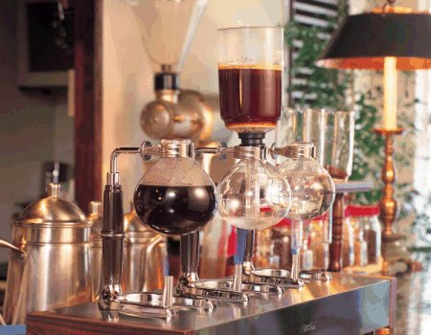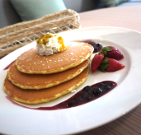
2/12 | 滴漏式咖啡  &  比利時鬆餅 | 品味：有機巴布亞紐幾內亞、有機尼加拉瓜、有機耶加雪啡…咖啡  熟悉濾杯沖煮方法，以及沖煮比例；體驗各款咖啡風味。  鬆餅麵糊製作及各式口味變化及擺盤技巧；使用鬆餅機，製作專業級美味現烤鬆餅 | 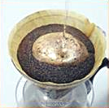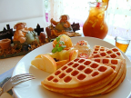
2/19 | 經典義式咖啡 | 利用摩卡壺及奶泡壺，製作義式濃縮咖啡、美式咖啡及卡布基諾、拿鐵、焦糖瑪奇朵等多款暢銷咖啡飲品 | 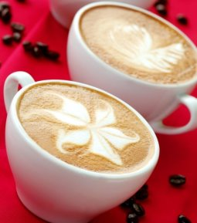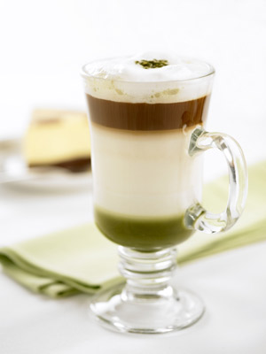
2/26 | 嚐鮮花果茶 | 私房鮮桔茶、新鮮水果茶…等，以紅／綠茶為基底，製作各式花果風味茶飲。 | 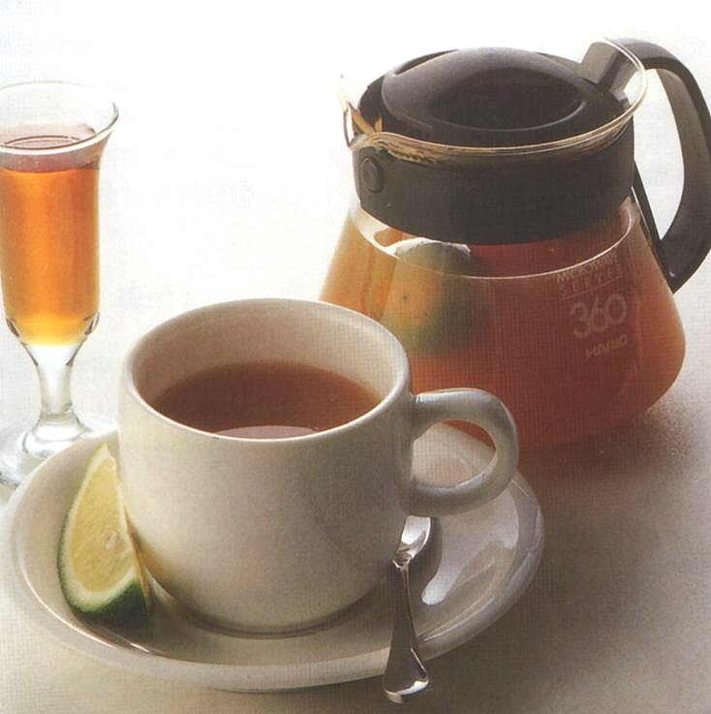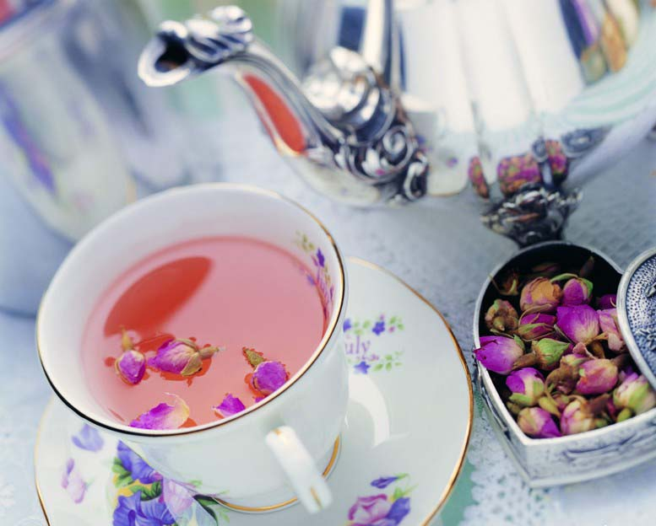

----------------我--要--參--加---2/5-2/26南崁大安教會DA-AN CAFÉ咖啡,花茶,鬆餅課程--------------------------
姓名： 電話： 手機： e-mail:
材料費300元 □已收 □未收 收款人：

